HỆ THỐNG QUẢN LÝ ĐIỀU HÀNH CẤP XÃ
Đặc tả Nghiệp vụ Chi tiết & Kịch bản Slide Thuyết trình Dự án
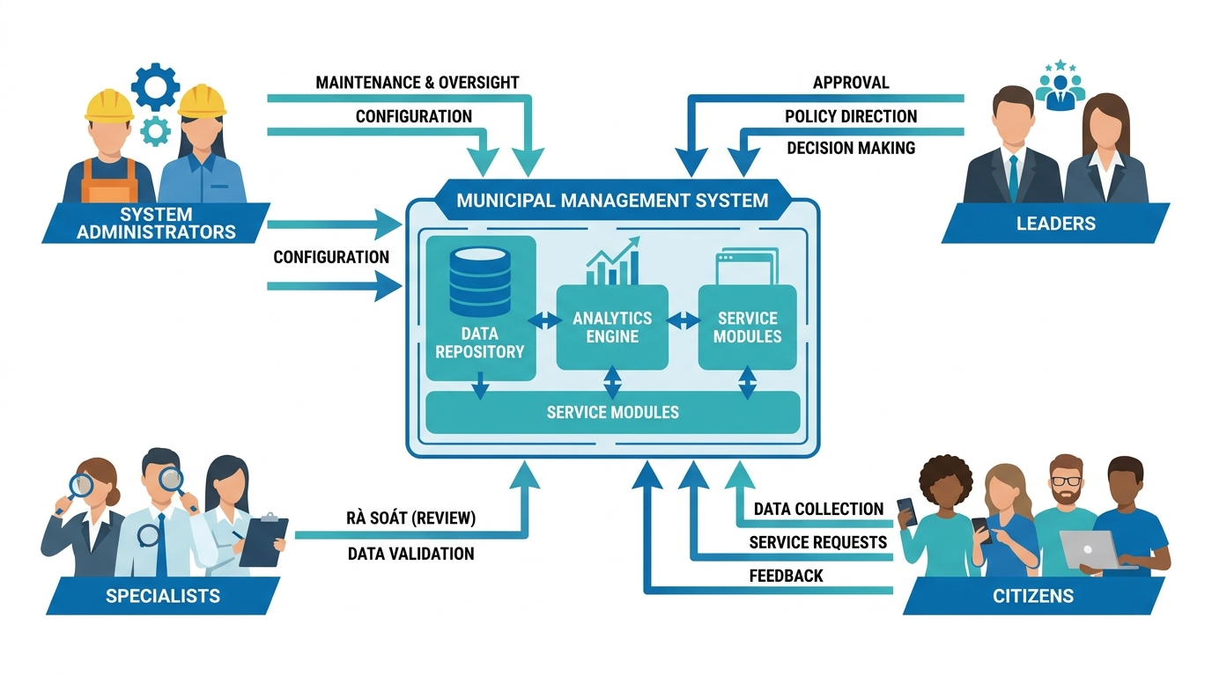
Tác giả Đặc tả: Phan Thanh Tùng | Biên soạn Slide: Gemini Notebook
🎙️ Ghi chú của Thuyết trình viên (Speaker Notes):
Chào mừng quý vị đến với buổi thuyết trình về Hệ thống quản lý điều hành cấp xã. Đây là giải pháp công nghệ toàn diện giúp chuyển đổi số quy trình quản lý hành chính chuyên môn và rà soát dân cư trực tiếp từ cấp cơ sở. Hôm nay chúng tôi sẽ đi qua toàn bộ 23 slide đặc tả sâu sắc từng quy trình nghiệp vụ và quy tắc vận hành của hệ thống.

HỆ THỐNG QUẢN LÝ ĐIỀU HÀNH CẤP XÃ | SLIDE 2 / 23
――――――――――――――――――――――――――――――――――――――――――――――――――――――――――――――――――――――――――――――――――――――――――
MỤC ĐÍCH & Ý NGHĨA PHÁT TRIỂN HỆ THỐNG
Mục đích cốt lõi của Tiểu dự án là xây dựng một nền tảng số hóa tối ưu hóa toàn bộ luồng thông tin thu thập thực tế tại địa phương:
- Hỗ trợ Chuyên viên xã: Xóa bỏ quy trình thủ công phức tạp trong thu thập, tổng hợp và rà soát các chỉ tiêu số liệu thuộc lĩnh vực chuyên môn phụ trách.
- Hỗ trợ Lãnh đạo UBND Xã/Phường: Giám sát trực quan tiến độ, phê duyệt số liệu tức thời và có cái nhìn toàn cảnh về các chỉ tiêu kinh tế - xã hội địa phương.
- Hỗ trợ Lãnh đạo cấp Tỉnh/Sở ban ngành: Tổng hợp dữ liệu đa cấp từ mọi xã/phường trực thuộc một cách đồng bộ, chính xác và giảm thiểu sai sót thống kê.
- Tạo mối liên kết trực tiếp với người dân: Cho phép công dân trực tiếp khai báo khảo sát, tự động roll-up tổng hợp kết quả về form của cán bộ chuyên trách.

🎙️ Ghi chú của Thuyết trình viên (Speaker Notes):
Mục tiêu lớn nhất là loại bỏ các báo cáo bằng giấy và bảng Excel rời rạc. Cán bộ xã sẽ có form nhập liệu động, người dân khai báo qua mạng, và hệ thống tự động cộng dồn số liệu chính xác để báo cáo ngay cho Lãnh đạo UBND xã và UBND tỉnh.

HỆ THỐNG QUẢN LÝ ĐIỀU HÀNH CẤP XÃ | SLIDE 3 / 23
――――――――――――――――――――――――――――――――――――――――――――――――――――――――――――――――――――――――――――――――――――――――――
ĐỐI TƯỢNG SỬ DỤNG VÀ PHÂN QUYỀN TRÊN HỆ THỐNG
Nhóm Người dùng | Phạm vi Phân quyền | Nghiệm vụ Nghiệp vụ chính trên Phần mềm
Quản trị viên  (System Admin) | Toàn hệ thống (Tenant Level 1) | Quản lý phòng ban, người dùng, gán lĩnh vực, nhiệm vụ. Thiết lập danh mục năm, cấu hình cây tiêu chí động, thiết kế website landing page.
Chuyên viên xã | Cơ quan đăng nhập  (Level 2, 3, 4) | Thu thập, rà soát số liệu thực tế; thiết lập phiếu khảo sát dân cư, phát hành QR code, tổng hợp dữ liệu từ dân vào phiếu của mình; gửi báo cáo duyệt.
Người dân (Công dân) | Public (Không cần tài khoản) | Truy cập ẩn danh qua link khảo sát hoặc quét mã QR. Điền phiếu rà soát thông tin chung và dữ liệu nghiệp vụ, gửi nộp trực tiếp về hệ thống.
Lãnh đạo UBND Xã | Cơ quan quản lý trực tiếp | Xem tiến độ thu thập của các phòng ban; phê duyệt hoặc từ chối báo cáo chuyên viên; xem dashboard trực quan, báo cáo phân tích tổng thể.
Lãnh đạo Tỉnh/Sở | Toàn tỉnh (Xem đa cấp) | Theo dõi tiến độ, phân tích dữ liệu tổng hợp của toàn bộ các phường/xã/thị trấn trực thuộc; phê duyệt các tiêu chí dữ liệu mới đề xuất.

🎙️ Ghi chú của Thuyết trình viên (Speaker Notes):
Bảng phân quyền này định hình 5 nhóm tác nhân cốt lõi. Chú ý rằng Người dân là nhóm công chúng không cần đăng nhập tài khoản nhằm tối ưu hóa khả năng tiếp cận và rà soát số liệu số lượng lớn một cách thuận tiện nhất.

HỆ THỐNG QUẢN LÝ ĐIỀU HÀNH CẤP XÃ | SLIDE 4 / 23
――――――――――――――――――――――――――――――――――――――――――――――――――――――――――――――――――――――――――――――――――――――――――
QUẢN LÝ NĂM LÀM VIỆC (WORKING YEAR)
Năm làm việc là trục phân rã dữ liệu chính trên hệ thống. Mọi luồng dữ liệu đều được quản lý độc lập theo năm.
⚠️ Quy tắc nghiệp vụ (Business Rules) - Quản lý Năm làm việc:
• BR1 (Quyền hạn): Chỉ người dùng có vai trò quản trị viên thuộc Cơ quan Cấp 1 (Tỉnh) mới có quyền tạo mới, chỉnh sửa, bật/tắt hoạt động của năm làm việc.
• BR2 (Trạng thái Duy nhất): Trong cùng một đơn vị (tenant), tại một thời điểm chỉ cho phép duy nhất một Năm làm việc ở trạng thái hoạt động (Active).
• BR3 (Hạn chế xóa): Hệ thống áp dụng cơ chế xóa mềm (soft delete - set is_deleted = true trong cơ sở dữ liệu) thay vì xóa vật lý. Tuyệt đối không cho phép xóa năm làm việc nếu năm đó đã phát sinh liên kết với bất kỳ Lĩnh vực chuyên môn nào.
Các trường thông tin khi khởi tạo / chỉnh sửa năm làm việc:
- Năm làm việc: Dạng số nguyên, bắt buộc nhập, nằm trong khoảng giới hạn hợp lệ [>= 2000 và <= 2100]. Trường này là Duy nhất (Unique) trong một tenant và là Read-only khi chỉnh sửa.
- Tên hiển thị: Văn bản, bắt buộc nhập, giới hạn độ dài tối đa 10 ký tự (ví dụ: 'Năm 2025', 'Năm NS25').
- Trạng thái hoạt động: Switch ON/OFF. Khi chuyển ON, năm làm việc kích hoạt và tự động hiển thị ở các màn hình nhập liệu liên quan của tất cả cơ quan cấp dưới (Level 2, 3, 4).
🎙️ Ghi chú của Thuyết trình viên (Speaker Notes):
Quy tắc duy nhất một năm hoạt động (Active) là rất quan trọng để tránh cán bộ nhập nhầm dữ liệu giữa năm cũ và năm mới. Hệ thống sẽ khóa việc xóa năm nếu đã liên kết dữ liệu nhằm bảo toàn lịch sử.

HỆ THỐNG QUẢN LÝ ĐIỀU HÀNH CẤP XÃ | SLIDE 5 / 23
――――――――――――――――――――――――――――――――――――――――――――――――――――――――――――――――――――――――――――――――――――――――――
QUẢN LÝ LĨNH VỰC CHUYÊN MÔN (FIELDS)
Lĩnh vực chuyên môn phân loại các mảng quản lý của cơ quan (ví dụ: Lao động - Thương binh & Xã hội, Giáo dục & Đào tạo, Nội vụ, Y tế).
⚠️ Quy tắc nghiệp vụ (Business Rules) - Quản lý Lĩnh vực:
• BR1 (Mã tự sinh - Auto-generate): Người dùng chỉ nhập Tên lĩnh vực. Mã lĩnh vực (Code) được hệ thống tự động sinh theo nguyên tắc: chuyển thành chữ thường, bỏ toàn bộ dấu tiếng Việt, thay thế các khoảng trắng bằng dấu gạch dưới '_', loại bỏ ký tự đặc biệt. Mã này phải là DUY NHẤT trong tenant và là Read-only khi chỉnh sửa.
• BR2 (Quy tắc đồng bộ năm mới): Cho phép đồng bộ danh mục lĩnh vực từ năm cũ sang năm hiện tại. Nếu mã lĩnh vực chưa tồn tại ở năm hiện hành, hệ thống đồng bộ giữ nguyên mã và tên; nếu đã tồn tại, hệ thống tự động bỏ qua để tránh ghi đè dữ liệu cũ.
• BR3 (Ràng buộc xóa cứng): Lĩnh vực chưa gán vào nhiệm vụ được phép xóa hoàn toàn khỏi cơ sở dữ liệu (Hard-delete). Hệ thống ngăn chặn xóa nếu lĩnh vực đang liên kết với nhiệm vụ chuyên trách.
Cấu trúc thông tin Lĩnh vực:
- Tên lĩnh vực: Bắt buộc nhập, độ dài tối đa 100 ký tự, tự động gộp nhiều khoảng trắng thừa và cắt khoảng trắng đầu cuối (trim).
- Mã lĩnh vực: Tự động tạo từ Tên lĩnh vực (Ví dụ: 'Nội vụ' -> 'noi_vu').
- Đồng bộ xuống cấp dưới: Dropdown Có/Không (mặc định Không). Cho phép tự động nhân bản danh mục xuống Level 2, 3, 4 để hiển thị đồng bộ.
🎙️ Ghi chú của Thuyết trình viên (Speaker Notes):
Mã lĩnh vực tự động sinh (auto-generated code) là chìa khóa để ánh xạ cơ sở dữ liệu đồng bộ khi lập báo cáo cấp tỉnh. Việc chuyển khoảng trắng thành dấu gạch dưới giúp hệ thống truy vấn an toàn và chuẩn hóa.

HỆ THỐNG QUẢN LÝ ĐIỀU HÀNH CẤP XÃ | SLIDE 6 / 23
――――――――――――――――――――――――――――――――――――――――――――――――――――――――――――――――――――――――――――――――――――――――――
QUẢN LÝ NHIỆM VỤ CHUYÊN MÔN (TASKS)
Nhiệm vụ là các hoạt động chuyên môn chi tiết trực thuộc một Lĩnh vực quản lý cụ thể (ví dụ: Nhiệm vụ 'Việc làm', 'Bảo hiểm xã hội' trực thuộc Lĩnh vực 'Lao động').
⚠️ Quy tắc nghiệp vụ (Business Rules) - Quản lý Nhiệm vụ:
• BR1 (Liên kết Lĩnh vực): Nhiệm vụ bắt buộc phải gắn với một Lĩnh vực đang hoạt động (Active). Khi tạo mới, người dùng bắt buộc phải chọn Lĩnh vực trước.
• BR2 (Mã tự sinh): Tương tự Lĩnh vực, Mã nhiệm vụ được hệ thống tự động sinh ra từ Tên nhiệm vụ (bỏ dấu, chuyển thường, thay khoảng trắng bằng gạch dưới, duy nhất trong tenant).
• BR3 (Ràng buộc đồng bộ): Khi đồng bộ danh mục nhiệm vụ từ năm cũ sang năm hiện tại, hệ thống kiểm tra mã lĩnh vực tương ứng: chỉ đồng bộ nếu mã lĩnh vực của nhiệm vụ đó đã tồn tại ở năm hiện tại; nếu chưa có, hệ thống bỏ qua nhiệm vụ đó.
• BR4 (Điều kiện xóa): Tuyệt đối không cho phép xóa nhiệm vụ đã liên kết với Tiêu chí đầu vào dữ liệu (báo lỗi: 'Nhiệm vụ đã gắn vào tiêu chí, không thể xóa').
Chức năng chính trên màn hình Danh sách:
- Lọc theo năm làm việc hoạt động và đa tiêu chí (Mã nhiệm vụ, tên nhiệm vụ, lĩnh vực phụ trách).
- Switch trạng thái ON/OFF: Cho phép kích hoạt/tắt hoạt động nhiệm vụ. Khi OFF, nhiệm vụ sẽ bị ẩn hoàn toàn ở các phân hệ cấu hình phòng ban cấp dưới.
🎙️ Ghi chú của Thuyết trình viên (Speaker Notes):
Quy tắc đồng bộ nhiệm vụ cần kiểm tra Lĩnh vực trước là một ràng buộc khóa ngoại (foreign key constraint) ở mức logic ứng dụng để đảm bảo cấu trúc dữ liệu năm mới không bị mồ côi (orphaned task).

HỆ THỐNG QUẢN LÝ ĐIỀU HÀNH CẤP XÃ | SLIDE 7 / 23
――――――――――――――――――――――――――――――――――――――――――――――――――――――――――――――――――――――――――――――――――――――――――
QUẢN LÝ PHÒNG BAN & PHÂN CÔNG LĨNH VỰC
Chức năng quản lý các cơ cấu tổ chức thuộc UBND Xã (ví dụ: Bộ phận Một cửa, Phòng Lao động, Phòng Kinh tế) và thiết lập phạm vi phụ trách nghiệp vụ.
⚠️ Quy tắc nghiệp vụ (Business Rules) - Quản lý Phòng ban:
• BR1 (Phân công đa cấp): Cho phép một phòng ban quản lý nhiều lĩnh vực hoạt động trong cùng năm. Trong từng lĩnh vực được chọn, có thể tick chọn toàn bộ hoặc một số nhiệm vụ con tương ứng phụ trách.
• BR2 (Quy tắc hiển thị duy nhất): Để tránh chồng chéo chuyên môn, hệ thống chỉ hiển thị các lĩnh vực/nhiệm vụ CHƯA được gán cho bất kỳ phòng ban nào khác trong năm làm việc đang cấu hình.
• BR3 (Ràng buộc xóa phòng ban): Tuyệt đối không cho phép xóa phòng ban ra khỏi hệ thống nếu phòng ban đó đang có ít nhất một nhân viên (thành viên) hoạt động.
• BR4 (Ràng buộc khi sửa đổi chuyên môn): Khi chỉnh sửa phòng ban, không cho phép bỏ chọn (untick) một nhiệm vụ nếu nhiệm vụ đó đang có nhân sự (chuyên viên) được phân công đảm nhận ở màn hình gán người dùng.
🎙️ Ghi chú của Thuyết trình viên (Speaker Notes):
Quy tắc BR2 đảm bảo một nhiệm vụ chỉ được giao cho tối đa một phòng ban trong năm làm việc. Điều này triệt tiêu hoàn toàn hiện trạng đùn đẩy trách nhiệm giữa các phòng ban chuyên môn hành chính.

HỆ THỐNG QUẢN LÝ ĐIỀU HÀNH CẤP XÃ | SLIDE 8 / 23
――――――――――――――――――――――――――――――――――――――――――――――――――――――――――――――――――――――――――――――――――――――――――
GÁN THÀNH VIÊN VÀ CHUYỂN GIAO NHIỆM VỤ
Quy trình định danh nhân sự, phân cấp chức vụ (Lãnh đạo/Chuyên viên) và phân giao trách nhiệm quản trị công việc.
⚠️ Quy tắc nghiệp vụ (Business Rules) - Gán Thành viên & Chuyển giao:
• BR1 (Gán phòng ban): Một tài khoản người dùng có thể thuộc nhiều phòng ban khác nhau trong cùng năm làm việc, nhưng không được gán trùng lặp thông tin phòng ban trong cùng một năm.
• BR2 (Ràng buộc xóa thành viên): Không được xóa thành viên ra khỏi phòng ban nếu họ đang còn phân công nhiệm vụ/lĩnh vực hiệu lực. Quản trị viên bắt buộc phải unassign hoặc chuyển giao nhiệm vụ của họ trước.
• BR3 (Chuyên trách Duy nhất): Tại một phòng ban trong một năm làm việc cụ thể, mỗi nhiệm vụ chỉ cho phép duy nhất MỘT thành viên phụ trách. Tránh trùng lặp cán bộ phụ trách.
• BR4 (Nghiệp vụ Chuyển giao - Handover): Cho phép chuyển giao đồng loạt toàn bộ các lĩnh vực và nhiệm vụ đang đảm nhận của thành viên Nguồn (A) sang thành viên Đích (B) hoạt động trong cùng phòng ban và năm. Sau khi chuyển giao thành công, hệ thống hỗ trợ tự động loại bỏ phòng ban khỏi thông tin người dùng A nếu họ không còn nhiệm vụ nào khác.
🎙️ Ghi chú của Thuyết trình viên (Speaker Notes):
Tính năng chuyển giao công việc (Handover) là một tính năng cực kỳ tiện lợi cho các đơn vị hành chính khi có thay đổi nhân sự đột xuất hoặc cán bộ chuyển công tác, bảo đảm luồng dữ liệu không bị gián đoạn.

HỆ THỐNG QUẢN LÝ ĐIỀU HÀNH CẤP XÃ | SLIDE 9 / 23
――――――――――――――――――――――――――――――――――――――――――――――――――――――――――――――――――――――――――――――――――――――――――
TIÊU CHÍ ĐẦU VÀO - CẤU TRÚC PHÂN CẤP ĐA CHIỀU
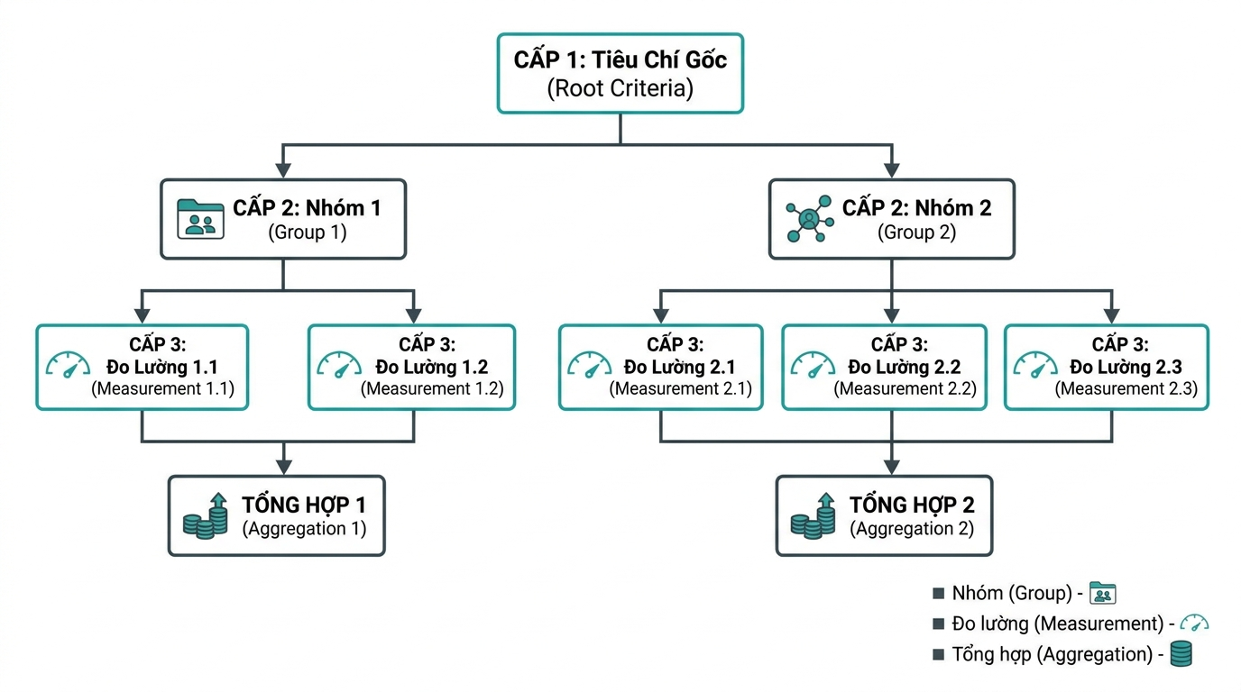
Tiêu chí đầu vào định nghĩa cấu trúc dữ liệu nền tảng cho mọi biểu mẫu khảo sát và tổng hợp trong toàn hệ thống.
- Tab hiển thị: Dữ liệu thu thập (phân nhóm theo Lĩnh vực & Nhiệm vụ chuyên môn) và Dữ liệu chung (phân nhóm các thông tin cá nhân hành chính cá nhân dùng chung không cần theo lĩnh vực).
- Cây cấu trúc tiêu chí: Hỗ trợ cấu trúc phân cấp đa tầng, tối đa 3 cấp bậc (Cấp 1 -> Cấp 2 -> Cấp 3) để biểu diễn các chỉ tiêu chi tiết.
- Vai trò Tiêu chí (Criteria Roles):
- Nhóm (Group): Chỉ hiển thị tiêu đề, không cho phép nhập số liệu trực tiếp.
- Đo lường (Measurement): Cán bộ chuyên trách hoặc người dân điền số liệu trực tiếp.
- Tổng hợp (Aggregation): Không nhập tay. Hệ thống tự động tính toán tổng số liệu (SUM) lũy tiến từ các tiêu chí con cấp dưới, áp dụng riêng cho phương thức trả lời dạng 'SỐ'.
🎙️ Ghi chú của Thuyết trình viên (Speaker Notes):
Tiêu chí Aggregation giúp tự động hóa khâu cộng dồn báo cáo thống kê. Ví dụ: Tiêu chí Cấp 1 'Tổng số lao động' sẽ tự động bằng tổng của các tiêu chí Cấp 2 là 'Lao động có việc làm' và 'Lao động thất nghiệp' mà cán bộ không cần tính toán thủ công.

HỆ THỐNG QUẢN LÝ ĐIỀU HÀNH CẤP XÃ | SLIDE 10 / 23
――――――――――――――――――――――――――――――――――――――――――――――――――――――――――――――――――――――――――――――――――――――――――
QUY TRÌNH PHÊ DUYỆT VÀ VÒNG ĐỜI TIÊU CHÍ
Để kiểm soát tính thống nhất của cơ sở dữ liệu báo cáo toàn tỉnh, vòng đời tiêu chí được quản lý chặt chẽ qua các trạng thái:
Trạng thái | Mô tả quy tắc vận hành nghiệp vụ
Mới (New) | Tiêu chí vừa khởi tạo thành công tại đơn vị, chỉ hiển thị nội bộ tại chính cơ quan tạo ra, các đơn vị khác hoàn toàn không thể nhìn thấy.
Cục bộ (Local) | Tiêu chí được phê duyệt sử dụng riêng cho nhu cầu quản lý chuyên môn đặc thù của chính cơ quan thiết lập. Các cơ quan khác không nhìn thấy.
Gửi duyệt / Chờ duyệt | Cấp dưới đề xuất tiêu chí mới lên cấp tỉnh (Level 1) thẩm định để đưa vào dùng chung toàn tỉnh. Khi ở trạng thái này, hệ thống sẽ khóa toàn bộ chức năng chỉnh sửa nội dung tiêu chí.
Công khai (Public) | Do cấp tỉnh duyệt hoặc tự tạo. Tiêu chí công khai tự động đồng bộ xuống toàn bộ cơ quan cấp dưới. Cấp dưới chỉ có quyền xem (Read-only), không được phép chỉnh sửa.
Từ chối (Rejected) | Cấp tỉnh không đồng ý phê duyệt tiêu chí đề xuất từ cấp dưới. Tiêu chí chuyển về trạng thái này được phép mở khóa để đơn vị sửa đổi nội dung và gửi duyệt lại.
🎙️ Ghi chú của Thuyết trình viên (Speaker Notes):
Cơ chế duyệt tiêu chí này giúp kiểm soát chặt chẽ kho dữ liệu. Cấp xã/phường có thể chủ động đề xuất tiêu chí, nhưng chỉ khi cấp tỉnh (Level 1) duyệt thông qua 'Công khai' thì tiêu chí mới được áp dụng đồng bộ toàn hệ thống.

HỆ THỐNG QUẢN LÝ ĐIỀU HÀNH CẤP XÃ | SLIDE 11 / 23
――――――――――――――――――――――――――――――――――――――――――――――――――――――――――――――――――――――――――――――――――――――――――
CHỐNG TRÙNG LẶP & ĐIỀU KIỆN XÓA TIÊU CHÍ
Hệ thống áp dụng các giải pháp kiểm soát dữ liệu thông minh nhằm giữ cho thư viện tiêu chí luôn tinh gọn và lành mạnh.
⚠️ Quy tắc nghiệp vụ (Business Rules) - Chống trùng lặp & Xóa tiêu chí:
• BR1 (Debounce & Fuzzy Matching chống trùng lặp): Khi người dùng nhập tên tiêu chí mới, hệ thống áp dụng cơ chế trì hoãn cuộc gọi (debounce từ 400-600ms) để tự động kiểm tra so khớp với danh mục tiêu chí sẵn có trên toàn tỉnh.
• Trùng tuyệt đối: Hệ thống chuẩn hóa tên (bỏ dấu, chuyển chữ thường, trim khoảng trắng). Nếu trùng tuyệt đối, hệ thống hiển thị cảnh báo trùng lặp và KHÓA nút Lưu.
• Trùng gần (Fuzzy Matching): Nếu độ tương đồng đạt từ 0.85 trở lên (Levenshtein/trigram), hệ thống hiển thị danh sách gợi ý đề xuất người dùng sử dụng tiêu chí công khai sẵn có thay vì tạo mới.
• BR2 (Ràng buộc xóa tiêu chí): Tuyệt đối không cho phép xóa tiêu chí nếu tiêu chí đó đã gán vào form thu thập dữ liệu (bộ thu thập).
• BR3 (Ràng buộc phân cấp xóa): Không cho phép xóa tiêu chí cha nếu các tiêu chí con trực thuộc (Cấp 2, Cấp 3) chưa được xóa bỏ hoàn toàn.
• BR4 (Bảo mật tiêu chí): Tiêu chí công khai chỉ cho phép duy nhất cơ quan quản lý Cấp 1 (Tỉnh) thực hiện xóa.
🎙️ Ghi chú của Thuyết trình viên (Speaker Notes):
Thuật toán so khớp gần đúng (Fuzzy Matching) giúp giải quyết triệt để tình trạng cùng một chỉ tiêu nhưng mỗi xã lại đặt tên hơi khác nhau (ví dụ: 'Số người có việc làm' và 'Số lao động có việc làm'), giúp dọn dẹp sạch sẽ cơ sở dữ liệu.

HỆ THỐNG QUẢN LÝ ĐIỀU HÀNH CẤP XÃ | SLIDE 12 / 23
――――――――――――――――――――――――――――――――――――――――――――――――――――――――――――――――――――――――――――――――――――――――――
THIẾT KẾ BIỂU MẪU ĐỘNG (BỘ THU THẬP)
Phân hệ cho phép chuyên viên tự kéo thả, thiết kế các biểu mẫu thu thập thông tin chuyên môn tùy biến linh hoạt theo thời gian thực.
⚠️ Quy tắc nghiệp vụ (Business Rules) - Thiết kế Biểu mẫu:
• BR1 (Phân tách quyền hiển thị): Lãnh đạo phòng ban được quyền xem toàn bộ biểu mẫu do tất cả cán bộ trong phòng ban tạo ra. Chuyên viên thường chỉ được xem biểu mẫu do chính mình thiết lập.
• BR2 (Quy tắc Kéo-Thả liên kết): Khi kéo một tiêu chí Cấp 1 vào cấu trúc form, hệ thống sẽ tự động gán liên kết toàn bộ cây con Cấp 2 và Cấp 3 thuộc tiêu chí đó vào form rà soát. Mỗi tiêu chí Cấp 1 chỉ xuất hiện duy nhất 1 lần trong một form.
• BR3 (Khóa cấu trúc biểu mẫu hoạt động): Khi biểu mẫu được chuyển sang trạng thái 'Đang hoạt động', hệ thống sẽ KHÓA hoàn toàn cấu trúc form (nghiêm cấm thêm, xóa hoặc thay đổi thứ tự các field). Người dùng chỉ có quyền sửa Tên form và Mô tả. Để sửa cấu trúc bắt buộc phải hạ trạng thái về 'Lưu nháp'.
• BR4 (Hạn chế hạ trạng thái): Nghiêm cấm hạ trạng thái biểu mẫu về 'Lưu nháp' nếu form đó đã phát sinh bất kỳ bản ghi dữ liệu báo cáo nộp lên thực tế nào từ địa phương.
🎙️ Ghi chú của Thuyết trình viên (Speaker Notes):
Quy tắc khóa cấu trúc form khi 'Đang hoạt động' (Active) bảo vệ cơ sở dữ liệu khỏi bị lỗi cấu trúc (schema drift) khi các cơ quan cấp dưới đang thực hiện nộp dữ liệu thực tế lên.

HỆ THỐNG QUẢN LÝ ĐIỀU HÀNH CẤP XÃ | SLIDE 13 / 23
――――――――――――――――――――――――――――――――――――――――――――――――――――――――――――――――――――――――――――――――――――――――――
CẤU HÌNH LUỒNG DUYỆT ĐA CẤP PHÂN QUYỀN
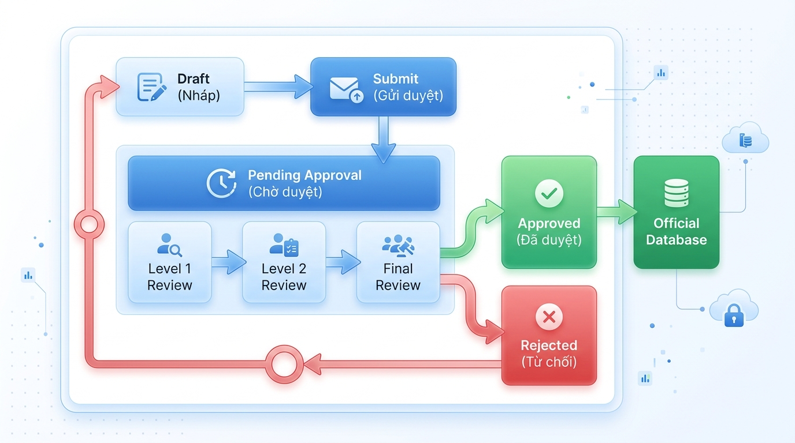
Phần mềm hỗ trợ thiết lập quy trình kiểm duyệt số liệu phân cấp động cho từng biểu mẫu trong năm làm việc.
- Thiết lập luồng duyệt động: Cho phép cấu hình tối thiểu 1 cấp phê duyệt và không giới hạn số lượng bước duyệt tối đa (Duyệt cấp 1 -> Cấp 2 -> Cấp n).
- Gán người duyệt chi tiết: Mỗi bước duyệt được chỉ định cụ thể: Phòng ban phê duyệt -> Người duyệt cụ thể (chỉ liệt kê các cán bộ hoạt động trong phòng ban được chọn). Không được trùng lặp người duyệt ở cùng một bước.
- Tùy chọn trả về (Rollback): Hỗ trợ switch cấu hình 'Cho phép trả về bước trước' để người kiểm duyệt có thể gửi trả lại dữ liệu khi phát hiện sai sót số liệu.
- Quản lý phiên bản luồng duyệt (Versioning): Khi phiên bản đang áp dụng hoạt động, nó sẽ bị khóa hoàn toàn. Hệ thống hỗ trợ nhân bản (clone) sang phiên bản nháp v(N+1) tiếp theo để chỉnh sửa. Sau khi v(N+1) kích hoạt, version cũ tự động lưu trữ. Version mới chỉ áp dụng cho các lượt thu thập dữ liệu phát sinh sau thời điểm kích hoạt.
🎙️ Ghi chú của Thuyết trình viên (Speaker Notes):
Hệ thống hỗ trợ quản lý phiên bản (versioning) cho cấu hình luồng duyệt. Quy tắc BR6 quy định phiên bản mới chỉ áp dụng cho đợt báo cáo mới, còn các đợt nộp dữ liệu đang dang dở vẫn tuân theo luồng duyệt cũ để tránh xáo trộn luồng nghiệp vụ.

HỆ THỐNG QUẢN LÝ ĐIỀU HÀNH CẤP XÃ | SLIDE 14 / 23
――――――――――――――――――――――――――――――――――――――――――――――――――――――――――――――――――――――――――――――――――――――――――
NGHIỆP VỤ THU THẬP DỮ LIỆU CHUYÊN VIÊN
Quy trình chuyên viên tiến hành nhập liệu số liệu chuyên môn và thực hiện các thao tác kiểm soát đầu vào:
⚠️ Quy tắc nghiệp vụ (Business Rules) - Thu thập dữ liệu:
• BR1 (Thiết lập mặc định): Năm mặc định hiển thị là năm mới nhất. Bộ thu thập mặc định tải lên theo lựa chọn gần nhất của người dùng. Thời gian báo cáo mặc định là TODAY và nghiêm cấm hiển thị hoặc ghi nhận ngày tương lai.
• BR2 (Quy tắc tính tổng roll-up tự động): Đối với các tiêu chí dạng số có vai trò 'Tổng hợp', hệ thống tự động cộng dồn số liệu ngược từ dưới lên: Cấp 3 -> Cấp 2 -> Cấp 1. Ô tính tổng bị khóa nhập liệu thủ công để đảm bảo tính chuẩn xác, trừ khi tiêu chí được cấu hình cho phép ghi đè (override = true).
• BR3 (Tích hợp khảo sát dân cư): Trong lúc phiếu ở trạng thái 'Lưu nháp', chuyên viên có thể nhấn nút 'Tổng hợp dữ liệu' để gộp toàn bộ số liệu rà soát thực tế do người dân khai báo ghi đè trực tiếp lên dữ liệu hiện hành của mình.
🎙️ Ghi chú của Thuyết trình viên (Speaker Notes):
Việc khóa ô nhập liệu của tiêu chí 'Tổng hợp' bảo vệ số liệu khỏi sai sót tính toán cơ học. Dữ liệu từ người dân rà soát sẽ được cộng dồn bằng một cú click chuột thông qua tính năng 'Tổng hợp dữ liệu'.

HỆ THỐNG QUẢN LÝ ĐIỀU HÀNH CẤP XÃ | SLIDE 15 / 23
――――――――――――――――――――――――――――――――――――――――――――――――――――――――――――――――――――――――――――――――――――――――――
THEO DÕI TIẾN ĐỘ & LỊCH SỬ CHỈNH SỬA PHIẾU
Hệ thống duy trì cơ chế giám sát thời gian thực và ghi nhận vết kiểm toán (Audit Trail) cho toàn bộ vòng đời của phiếu thu thập.
- Theo dõi tiến độ duyệt chi tiết (Tab Tiến độ xử lý): Hiển thị đầy đủ lịch sử duyệt theo dòng thời gian thực tế tăng dần. Mỗi dòng ghi nhận: số thứ tự bước, trạng thái phiếu, thời gian xử lý chính xác (YYYY-MM-DD HH:MM), tên người thực hiện, hành động xử lý (Gửi dữ liệu, Phê duyệt, Từ chối) và ý kiến ghi chú kèm theo.
- Vết kiểm toán chỉnh sửa (Lịch sử chỉnh sửa): Ghi lại toàn bộ lịch sử thay đổi của phiếu qua từng lần nhấn 'Lưu'. Hệ thống hỗ trợ xem lại chi tiết dữ liệu tại từng mốc thời gian lưu trữ.
- Quy tắc Highlight trực quan: Khi xem lịch sử một mốc thời gian, hệ thống sẽ tự động in đậm và tô sáng (highlight) các trường dữ liệu thực tế có sự thay đổi so với phiên bản ngay trước đó để cán bộ dễ dàng đối chiếu kiểm tra.
🎙️ Ghi chú của Thuyết trình viên (Speaker Notes):
Khả năng highlight các trường thay đổi giúp người duyệt nhận biết ngay cán bộ nhập liệu đã chỉnh sửa những chỉ tiêu nào so với phiên bản cũ, giúp đẩy nhanh tốc độ kiểm duyệt.

HỆ THỐNG QUẢN LÝ ĐIỀU HÀNH CẤP XÃ | SLIDE 16 / 23
――――――――――――――――――――――――――――――――――――――――――――――――――――――――――――――――――――――――――――――――――――――――――
NGHIỆP VỰ PHÊ DUYỆT VÀ TỪ CHỐI SỐ LIỆU
Đặc tả quy trình phê duyệt khép kín giữa Chuyên viên nhập liệu và Lãnh đạo phê duyệt:
⚠️ Quy tắc nghiệp vụ (Business Rules) - Luồng phê duyệt số liệu:
BR1 (Khóa dữ liệu chờ duyệt): Khi chuyên viên nhấn nút 'Lưu và gửi', phiếu thu thập chuyển sang trạng thái 'Chờ duyệt', toàn bộ các ô nhập dữ liệu lập tức bị khóa cứng (Read-only).
BR2 (Quy trình Duyệt 'Đồng ý'):
• Nếu quy trình còn cấp duyệt tiếp theo, hệ thống cập nhật trạng thái phiếu là 'Chờ duyệt (Cấp n)' và gửi thông báo cho người duyệt ở cấp kế tiếp.
• Nếu người phê duyệt là cấp cuối cùng, phiếu chuyển sang trạng thái 'Đã duyệt' và chính thức ghi dữ liệu báo cáo vào kho dữ liệu báo cáo chính thức của tỉnh/xã.
BR3 (Quy trình Duyệt 'Từ chối'): Khi không đồng ý phê duyệt, lãnh đạo bắt buộc phải nhập ý kiến từ chối (tối thiểu 3 ký tự, tối đa 1000 ký tự). Phiếu thu thập chuyển sang trạng thái 'Từ chối', mở lại toàn bộ quyền chỉnh sửa cho chuyên viên để sửa đổi, đồng thời hệ thống TUYỆT ĐỐI không ghi nhận số liệu này vào kho dữ liệu chính thức.
🎙️ Ghi chú của Thuyết trình viên (Speaker Notes):
Điều này bảo vệ tính toàn vẹn của kho dữ liệu báo cáo chính thức cấp tỉnh. Số liệu chưa được phê duyệt qua tất cả các cấp sẽ không bao giờ xuất hiện trên dashboard hay các báo cáo chỉ đạo điều hành.

HỆ THỐNG QUẢN LÝ ĐIỀU HÀNH CẤP XÃ | SLIDE 17 / 23
――――――――――――――――――――――――――――――――――――――――――――――――――――――――――――――――――――――――――――――――――――――――――
CẤU HÌNH PHIẾU RÀ SOÁT DÂN CƯ
Phân hệ cho phép tạo lập các đợt rà soát thông tin trực tiếp từ người dân địa phương thông qua liên kết công khai.
⚠️ Quy tắc nghiệp vụ (Business Rules) - Cấu hình Phiếu rà soát:
• BR1 (Liên kết Bộ thu thập nguồn): Phiếu rà soát được tạo bằng cách liên kết với một hoặc nhiều bộ thu thập dữ liệu hiện hành. Để tránh gãy luồng ánh xạ dữ liệu, hệ thống vô hiệu hóa hoàn toàn dropdown chọn bộ thu thập ngay khi lưu nháp phiếu lần đầu.
• BR2 (Phát hành mã QR Code đồng bộ): Mỗi phiếu rà soát hoạt động sẽ đi kèm một đường dẫn liên kết HTTPS duy nhất và một mã QR Code đồng bộ. Mã QR Code tải về thiết bị phải ở định dạng PNG chất lượng cao (kích thước tối thiểu 1024x1024 px, độ tương phản QR >= 4.5:1).
• BR3 (Ràng buộc an toàn thông tin): Chỉ cho phép chỉnh sửa cấu trúc câu hỏi hoặc xóa phiếu rà soát khi đợt rà soát chưa phát sinh bất kỳ lượt khai báo nào từ người dân (lượt khai báo = 0). Khi phiếu bị xóa, hệ thống lập tức vô hiệu hóa link công khai và mã QR chia sẻ.
🎙️ Ghi chú của Thuyết trình viên (Speaker Notes):
Quy tắc BR3 ngăn chặn việc can thiệp cấu trúc biểu mẫu rà soát khi người dân đang thực hiện điền phiếu, điều này có thể làm hư hỏng cấu trúc bảng ghi dữ liệu tổng hợp.

HỆ THỐNG QUẢN LÝ ĐIỀU HÀNH CẤP XÃ | SLIDE 18 / 23
――――――――――――――――――――――――――――――――――――――――――――――――――――――――――――――――――――――――――――――――――――――――――
NGHIỆP VỤ KHẢO SÁT & HIỂN THỊ CÂU HỎI ĐỘNG
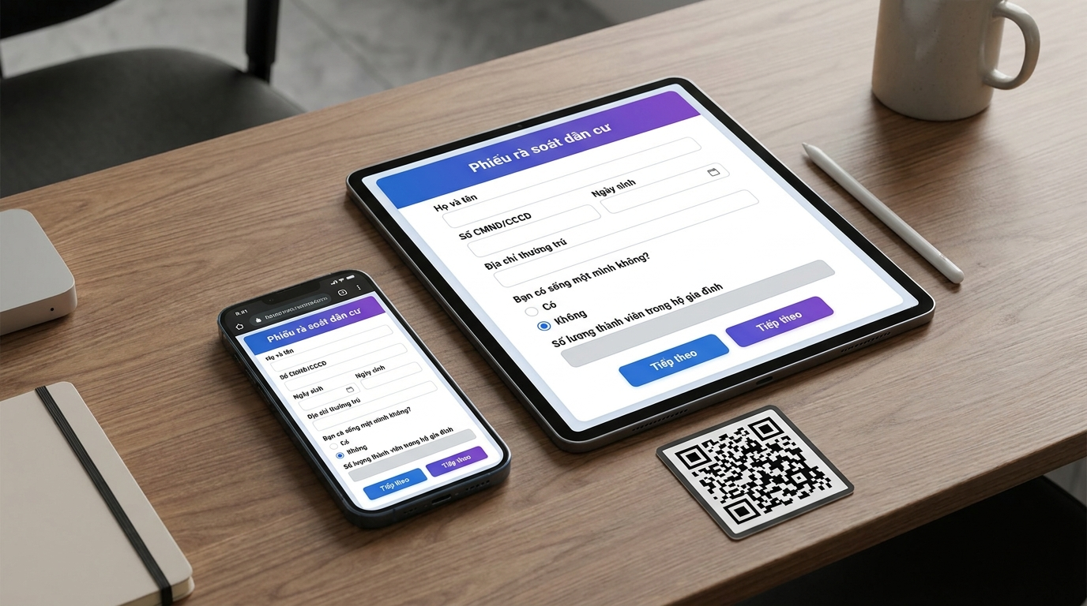
Quy trình công dân tiếp cận khai báo và cơ chế xử lý câu hỏi động của hệ thống:
- Cấu trúc biểu mẫu gồm 2 khối: Khối thông tin chung (CCCD, SĐT, Họ tên... ánh xạ từ dữ liệu chung) và Khối lĩnh vực nghiệp vụ (ánh xạ từ các tiêu chí dữ liệu của bộ thu thập).
- Trạng thái tự động theo thời gian: Chưa hoạt động (now < start_at), Đang hoạt động (now in [start_at, end_at] và is_disabled = false), Hết hạn (now > end_at -> Khóa form, hiển thị thông báo kết thúc đợt rà soát), và Đã tắt (chuyên viên khóa thủ công).
- Cơ chế hiển thị động thông minh (Dependency Rules):
- Cho phép thiết lập câu hỏi con hiển thị dựa trên câu trả lời của câu hỏi cha đứng trước nó (Ví dụ: Chỉ hiển thị 'Nhóm HĐLĐ' nếu câu hỏi trước 'Tình trạng tham gia HĐKT' chọn 'Người lao động có việc làm').
- Quy tắc tự động dọn dẹp dữ liệu: Nếu người dùng thay đổi câu trả lời của câu hỏi cha làm điều kiện hiển thị không còn thỏa mãn, hệ thống tự động ẩn câu hỏi con và XÓA HOÀN TOÀN giá trị đã nhập/chọn trước đó của câu hỏi con để tránh sai lệch số liệu khi chuyên viên thực hiện tổng hợp.
🎙️ Ghi chú của Thuyết trình viên (Speaker Notes):
Quy tắc tự động dọn dẹp dữ liệu khi câu hỏi cha thay đổi là một cơ chế phòng vệ cực kỳ hiệu quả để triệt tiêu số liệu rác. Ví dụ người dân đổi từ 'Có việc làm' sang 'Thất nghiệp', câu hỏi phụ về vị thế công việc bị ẩn và giá trị cũ phải bị xóa ngay lập tức.

HỆ THỐNG QUẢN LÝ ĐIỀU HÀNH CẤP XÃ | SLIDE 19 / 23
――――――――――――――――――――――――――――――――――――――――――――――――――――――――――――――――――――――――――――――――――――――――――
PHÂN HỆ TỔNG HỢP BÁO CÁO ĐỘNG (REPORTS)
Phân hệ cho phép người dùng tự động thiết kế, lập cấu hình và xuất bản các báo cáo tổng hợp dữ liệu tùy biến theo nhu cầu quản trị chuyên môn.
⚠️ Quy tắc nghiệp vụ (Business Rules) - Báo cáo động:
BR1 (Chế độ chia sẻ báo cáo):
• Cá nhân (Private): Chỉ duy nhất người thiết lập báo cáo mới có quyền tìm thấy và xem báo cáo.
• Phòng ban (Department): Toàn bộ các chuyên viên thuộc cùng phòng ban đều có quyền xem báo cáo chung để đối chiếu số liệu, nhưng tuyệt đối không được phép chỉnh sửa cấu trúc báo cáo ngoại trừ chủ sở hữu tạo ra báo cáo đó.
BR2 (Chế độ kết xuất số liệu thời gian):
• Mới nhất (Latest): Hệ thống tự động quét và kết xuất dữ liệu của bản ghi có thời gian cập nhật lớn nhất nhưng phải nhỏ hơn hoặc bằng mốc ngày kết thúc (to_date) của bộ lọc.
• Liệt kê (List): Thực hiện liệt kê chi tiết toàn bộ số liệu thu thập được theo từng mốc ngày thu thập thực tế phát sinh trong khoảng thời gian cấu hình báo cáo.
🎙️ Ghi chú của Thuyết trình viên (Speaker Notes):
Báo cáo động cho phép kéo thả tiêu chí tùy ý từ nhiều lĩnh vực và nhiệm vụ khác nhau để tạo nên một bảng tổng hợp báo cáo nhanh phục vụ họp hành chỉ đạo.

HỆ THỐNG QUẢN LÝ ĐIỀU HÀNH CẤP XÃ | SLIDE 20 / 23
――――――――――――――――――――――――――――――――――――――――――――――――――――――――――――――――――――――――――――――――――――――――――
TỔNG HỢP BÁO CÁO ĐƠN VỊ CẤP DƯỚI
Phục vụ riêng biệt cho Lãnh đạo cấp cao (Level 1) có nhu cầu tổng hợp nhanh dữ liệu báo cáo từ nhiều cơ quan, phường/xã trực thuộc.
- Phân quyền sử dụng: Chức năng tổng hợp đa đơn vị chỉ hiển thị và khả dụng đối với tài khoản người dùng thuộc cơ cấu tổ chức quản lý Cấp cao nhất (Level 1). Các cấp dưới hoàn toàn không thấy và không được phép truy cập.
- Hệ thống lựa chọn đa đơn vị: Cho phép người dùng tick chọn thủ công danh sách các phường/xã trực thuộc trong cùng một tenant để tiến hành truy xuất tổng hợp số liệu.
- Giới hạn hiệu năng phần cứng: Nhằm bảo đảm tốc độ phản hồi và chống quá tải hệ thống cơ sở dữ liệu, phần mềm giới hạn tối đa tổng hợp không quá 50 đơn vị phường/xã trực thuộc trong một lần chạy truy xuất.
- Kết xuất báo cáo: Dữ liệu tổng hợp hoàn chỉnh được hệ thống tổ chức dưới dạng bảng biểu phân cấp trực quan và hỗ trợ xuất dữ liệu trực tiếp ra file định dạng Excel (XLSX) để in ấn hoặc lưu trữ.
🎙️ Ghi chú của Thuyết trình viên (Speaker Notes):
Giới hạn tổng hợp tối đa 50 đơn vị trong một lần chạy là một chất lượng kỹ thuật (Quality of Service) quan trọng, bảo vệ máy chủ khỏi các câu lệnh truy vấn SQL JOIN quá nặng làm treo hệ thống.

HỆ THỐNG QUẢN LÝ ĐIỀU HÀNH CẤP XÃ | SLIDE 21 / 23
――――――――――――――――――――――――――――――――――――――――――――――――――――――――――――――――――――――――――――――――――――――――――
DASHBOARD QUẢN TRỊ ĐIỀU HÀNH PHÂN CẤP
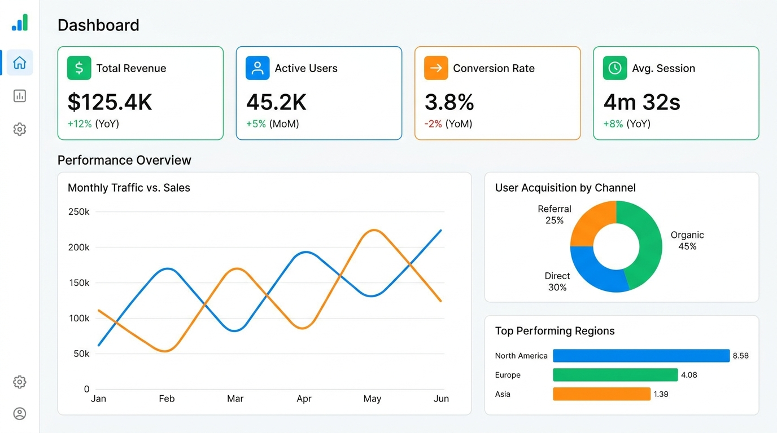
Cung cấp giao diện trực quan hóa dữ liệu chỉ đạo điều hành thời gian thực cho chuyên viên và lãnh đạo cấp cơ sở.
- Hệ thống lọc toàn cục (Vùng 1): Cho phép lọc đồng bộ số liệu toàn trang theo Năm làm việc, mốc thời gian (mặc định từ ngày 01/01 đến ngày hiện tại), Lĩnh vực chuyên môn và cơ cấu Đơn vị trực thuộc theo sơ đồ phân cấp (Level 1 được xem đơn vị mình và các đơn vị con trực thuộc; các cấp dưới chỉ xem được cấp mình và các đơn vị con của mình).
- Bảng quản lý nhanh (Vùng 2): Chứa danh sách bộ thu thập dữ liệu và danh sách dữ liệu chờ duyệt. Chỉ hiển thị khi người dùng xem dữ liệu của chính cơ quan mình đăng nhập, tự động ẩn đi khi xem dữ liệu của đơn vị cấp dưới trực thuộc để tối ưu thông tin.
- Hiển thị trực quan (Vùng 3): Hiển thị tối đa 6 thẻ KPI chính của lĩnh vực phụ trách và cụm biểu đồ phân tích (tối đa 6 biểu đồ) tương ứng các dạng trực quan như Line, Area, Bar, Pie.
🎙️ Ghi chú của Thuyết trình viên (Speaker Notes):
Dashboard quản trị được thiết kế theo nguyên tắc phân cấp thông tin. Lãnh đạo cấp tỉnh có thể xem nhanh dữ liệu của xã cấp dưới, nhưng khi xem dữ liệu cấp dưới, Vùng 2 (bảng quản lý nhanh của xã) sẽ tự động ẩn đi để tránh gây loãng thông tin chỉ đạo.

HỆ THỐNG QUẢN LÝ ĐIỀU HÀNH CẤP XÃ | SLIDE 22 / 23
――――――――――――――――――――――――――――――――――――――――――――――――――――――――――――――――――――――――――――――――――――――――――
CẤU HÌNH DASHBOARD & TƯƠNG THÍCH BIỂU ĐỒ
Quản trị viên thiết lập cấu hình dashboard trực quan bằng thao tác kéo thả và tuân thủ chặt chẽ các quy tắc thống kê:
⚠️ Quy tắc nghiệp vụ (Business Rules) - Tương thích Biểu đồ:
• BR1 (Thẻ KPI - Tối đa 6 thẻ/lĩnh vực): Mỗi thẻ cấu hình gồm Tên thẻ, tiêu chí dữ liệu gán (chỉ thuộc lĩnh vực đang chọn ở trạng thái công khai hoặc cục bộ), Phép tổng hợp (Mới nhất / Lũy kế), Màu sắc viền và upload hình ảnh Icon mô tả.
• BR2 (Cụm biểu đồ - Tối đa 6 biểu đồ/lĩnh vực): Mỗi biểu đồ cấu hình gồm Tên biểu đồ, loại biểu đồ, chọn 1..n tiêu chí dữ liệu hiển thị (tối đa 8 chỉ tiêu).
• BR3 (Ràng buộc tương thích loại biểu đồ):
• • Biểu đồ dạng Đường (Line) / Diện tích (Area): Yêu cầu dữ liệu nguồn bắt buộc phải có tối thiểu từ 2 mốc thời gian thu thập trở lên.
• • Biểu đồ dạng Tròn (Donut / Pie): Yêu cầu tổng số liệu của cơ cấu phải lớn hơn 0 và số lượng nhóm phân loại hiển thị tối đa không vượt quá 8 nhóm để tránh gây rối mắt.
• BR4 (Tính đồng cấp thống kê): Khi gán dữ liệu hiển thị cho biểu đồ, tất cả các chỉ tiêu được chọn bắt buộc phải cùng một cấp độ trong cây tiêu chí của lĩnh vực đó để đảm bảo tính chuẩn xác về mặt thống kê.
🎙️ Ghi chú của Thuyết trình viên (Speaker Notes):
Quy tắc BR4 cực kỳ quan trọng trong khoa học dữ liệu. Không thể hiển thị chung một tiêu chí Cấp 1 (Ví dụ: Tổng số lao động) cùng với một tiêu chí Cấp 3 (Ví dụ: Giám đốc) trong một biểu đồ cột so sánh vì chúng không đồng cấp về mặt thống kê.

HỆ THỐNG QUẢN LÝ ĐIỀU HÀNH CẤP XÃ | SLIDE 23 / 23
――――――――――――――――――――――――――――――――――――――――――――――――――――――――――――――――――――――――――――――――――――――――――
PUBLIC LANDING PAGE & CẤU HÌNH BANNER
Trang thông tin hướng ra công chúng, cho phép người dân truy cập ẩn danh để theo dõi các số liệu công khai và quảng bá hình ảnh địa phương.
- Hiển thị dữ liệu công khai (Public Landing Page): Chỉ hiển thị các dải thẻ KPI và biểu đồ phân tích thuộc các chỉ tiêu quản trị viên cấu hình cho phép xuất bản công khai (Publish). Bảo đảm tuyệt đối an toàn thông tin nội bộ.
- Xử lý lỗi thông minh (Graceful Degradation): Nếu một widget biểu đồ bị lỗi dữ liệu hoặc thiếu số liệu, hệ thống tự động hiển thị trạng thái dữ liệu trống (Empty State) riêng tại widget đó mà không làm gián đoạn hoặc sụp đổ việc hiển thị của các khối dữ liệu lĩnh vực lành mạnh khác.
- Cấu hình Banner Website (Carousel): Phần quản trị hỗ trợ tải lên tối đa 5 hình ảnh Banner xoay vòng (carousel) để hiển thị sinh động trên trang chủ, hỗ trợ bật/tắt trạng thái hoạt động độc lập của từng banner.
- Thông tin hành chính Footer: Cho phép cấu hình linh hoạt các thông tin bản quyền sở hữu, số điện thoại liên hệ, email hỗ trợ, địa chỉ cơ quan quản lý và số giấy phép trang thông tin điện tử.
🎙️ Ghi chú của Thuyết trình viên (Speaker Notes):
Landing page công cộng là bộ mặt chuyển đổi số của địa phương. Cơ chế xử lý lỗi cục bộ đảm bảo trang web luôn hoạt động ổn định 24/7 ngay cả khi một vài chỉ tiêu đang được cập nhật dở dang.

